# 安装部署文档

#### 部署数据库环境，新建数据库seal实例，新建seal用户

执行以下sql脚本，执行顺序为

table-oracle.sql-->

view-oracle.sql-->

function-oracle.sql-->

data_xz-oracle(one).sql

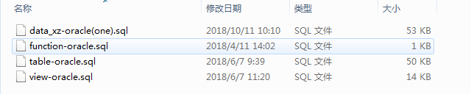

#### 将war包复制到webapps文件夹下,启动一下

启动后会新建一个和war包同名的文件夹，打开文件夹，进入WEB-INF文件夹下，找到System.properties配置文件，修改配置文件

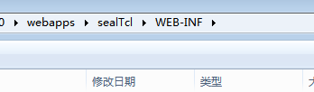

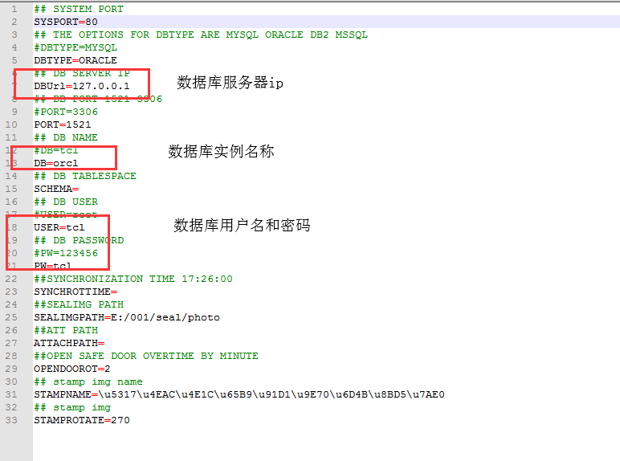

进入conf文件夹下，修改server.xml文件，新加配置

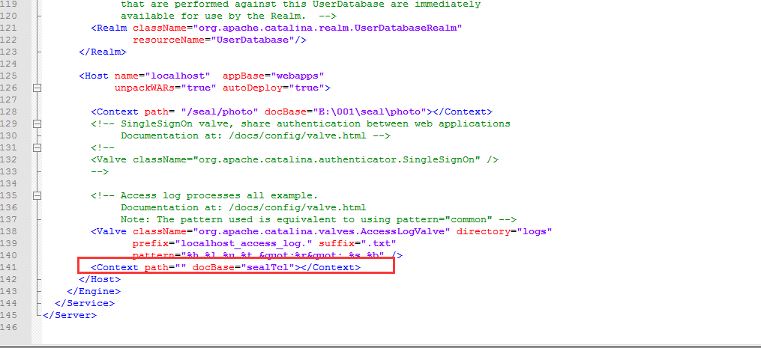

修改完之后重启Tomcat服务器，访问，http://服务器ip:8080/my.UI

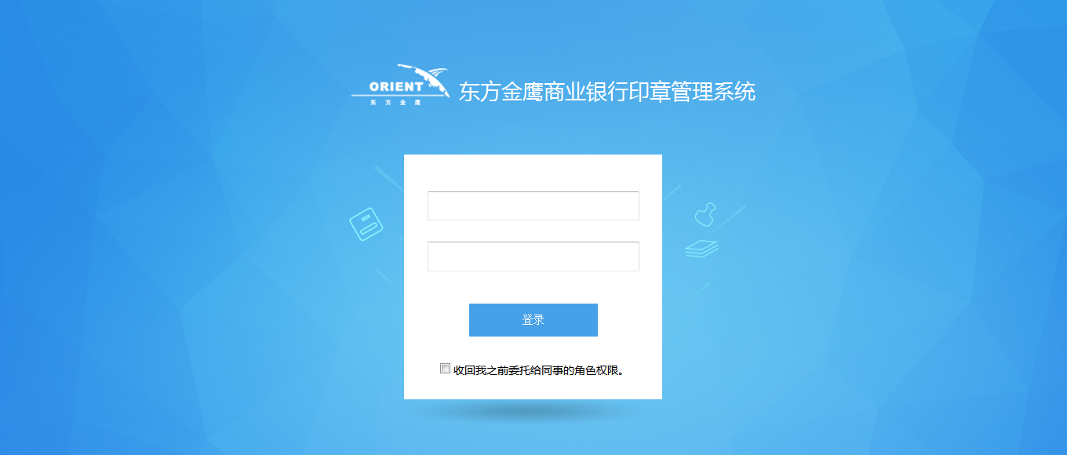

adminSeal/888888的用户   
这个是超级用户名密码